本试卷适用范围  2007级本科 | 南 京 农 业 大 学 试 题 纸
本试卷适用范围  2007级本科 | 08-09学年 第一学期 课程类型：必修 卷类：A
课程 大学物理 班级 学号 姓名 成绩
以下表格为教师阅卷时使用，学生请勿填写
题型 | 选择 | 判断 | 填空 | 问答 | 计 算
号 | 1～10 | 1～6 | 1～4 | 1 | 1 | 2 | 3 | 4 | 5
分
- 选择题（2分／题,共20分）
1．t＝0s时，弹簧振子状态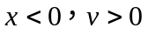，且其动能恰好等于势能，则对应初相位为 （ ）
（A）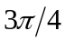； （B）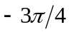； （C）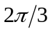； （D）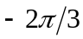
2．有两个谐振动，x₁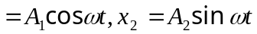，A₁＞A₂，则其合振动的振幅为 （ ）
（A）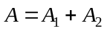； （B）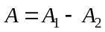； （C）A=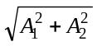； （D）A=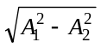
3．对于一列简谐行波，下列判断错误的是 （ ）
(A). 波浪的推进只是视觉效果，介质中的质元并没有“随波逐流”
(B). 沿着波的传播方向，间隔半个波长的两个质元振动是反相的。
(C). 波长和波的频率不会随着传播介质的改变而改变
(D). 简谐波中任一质元的动能为零时，其弹性势能也一定为零。
4．在相同的时间内，一束波长为λ(真空)的单色光在空气和在玻璃中 （ ）
（A）传播的路程相等，走过的光程相等；
（B）传播的路程相等，走过的光程不等；
（C）传播的路程不等，走过的光程相等；
（D）传播的路程不等，走过的光程不等。
5．如图所示,设s_{1、}s₂为两相干光源，初相相等，发出波长为λ（真空）的单色光,在两种介质中波长分别为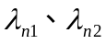，两束光在P点相遇，则P点是干涉极小的条件为 （ ）
→
→
s₁
s₂
n₁
n₂
P
①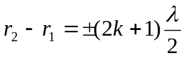 ②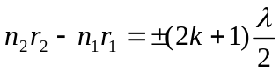
③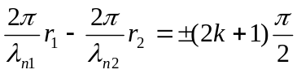④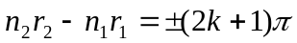
⑤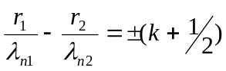
(A) ②⑤正确 (B) 只有③正确 (C) ②③⑤都正确 (D) ①④正确
6．一平面简谐波表达式为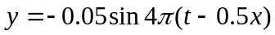, 则该波的频率ν(Hz),波速u(m/s)及波线上各点振动的振幅A(m)依次为 （ ）
(A) 1/2 , 2 , －0.05 (B) 2 ,  , 0.05 .
(C) 2 , 2 , 0.05 (D) 1/2 , , 0.05 .
7．在盐水（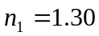）表面附有一层油膜（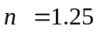）。今有一波长连续可调的单色光束垂直投射油膜,当波长为500nm时，反射光干涉相消，当波长增为700nm时，反射光再次干涉相消，则油膜厚度为 （ ）
(A) 100nm (B) 300nm (C) 673.1nm (D) 700nm
8. 增大劈尖的楔角，则条纹移动的方向和条纹间距 （ ）
（A）远离棱边，条纹间距变小；
（B）靠向棱边，条纹间距变小；
（C）远离棱边，条纹间距变大；
（D）靠向棱边，条纹间距变大。
9. 波长为的单色平行光垂直入射一单缝，若第一级暗纹对应的衍射角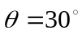，则单缝宽度为
（A）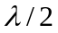 （B） （C）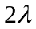 （D）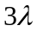 （ ）
10. 用单色平行光垂直照射到每毫米有500条狭缝的光栅上，那么透光部分的宽度等于下列哪个值时，单缝衍射中央亮纹包络线内会出现9条主极大明纹
（A）390nm （B）460nm （C）500nm （D）550nm （ ）
- 判断题（每题1分，共6分）
1. 弹簧振子振幅增大为原来的2倍,频率不会变，能量增大为原来的4倍 （ ）
2. 半波损失的实质是振动相位突变了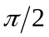. （ ）
3. 驻波中相邻波节之间的质点振幅不同，但相位相同 （ ）
4. 惠更斯的子波理论无法说明光的衍射图样中的强度分布 （ ）
5. 宽度为的单缝对应衍射角满足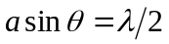的位置为第一级明条纹 （ ）
6. 光的干涉和衍射图样中明暗条纹都是由波的相干叠加形成的 （ ）
- 填空题（每空1分，共13分）
1.一平面简谐波沿OX轴正方向传播，波速为20m/s，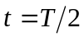时波形曲线如图1（第3页）所示,则波的周期T为______S，对应时，x＝1m处的质点其振动方向是y轴_____方向（填“正”或“负”），其初相位为________，x＝0m处的质点的振动方程为________________________，平面简谐波的波函数为____________________________。
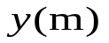
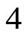
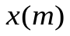

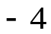
2.如图2-b， A、B为两个相干波源，在同一介质中传播，频率100Hz，波速都为400m/s，波源振动曲线如图2-a，A点振幅为6cm，B点振幅为4cm， AB＝4m，AP=3m， 则A、B波源振动的相位差为_____，两列相干波到达P点引起的分振动的相位差为________，P点振幅为_______cm。
Y
t
o
p
A
B
图1
图2-a
图2-b
3．杨氏双缝干涉实验中，波长480nm的单色平行光垂直入射到间距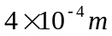的双缝上，屏到双缝的距离2m，则两条第十级明纹中心的距离为________mm，若一个缝被折射率为1.50的薄玻璃片遮盖，屏上零级明纹移到原来的第5级明纹处，则薄玻璃片的厚度为_________nm，若用折射率为1.40的薄云母片遮盖另一个缝，零级明纹移回到原来中央位置，则云母片的厚度为___________nm。
4. 在玻璃（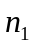）表面镀上一层厚度为e的薄膜（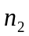），且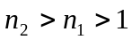，单色光（波长为）垂直入射到薄膜上，若要薄膜起到增透膜的作用，则需满足条件____________________，若要薄膜起到增反膜的效果，则需满足条件______________________。
- 问答题（4分）
波的相干条件是什么？干涉和驻波之间是什么关系？


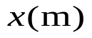
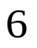
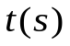
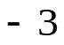
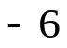

- 计算题（5小题，共57分）
1.（9分）一质点做简谐运动，振动曲线如图， 求
（1）初相位，并画出对应的相量图
（2）t=2s时对应的相位，并画出对应的相量图
（3）振动的周期

2.（13分）已知O点振动方程为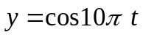，产生的入射波向右传播遇到波密介质，在P点被反射，已知入射和反射波的波速都为5m/s，|OP|=1.5m，试求：
- 入射波波函数
- 反射波波函数
xt
p
o
- OP之间波节点的位置

3. （10分）单色光垂直照射到空气劈尖上（上下介质折射率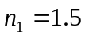）, 如图所示,观察反射光形成的条纹.
- 第k级明条纹对应的厚度公式
- 若波长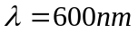,劈尖夹角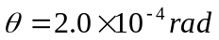，AB面上相邻明纹的间距是多少？
- 若又知劈尖边缘B处对应厚度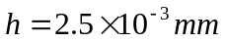,则从A到B一共有多少条明条纹？

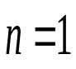
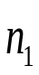
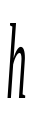
A
λ
B

4.（11分）单色可见光垂直入射缝宽0.5mm的单缝，缝后有一焦距为1m的凸透镜，在透镜焦平面上观察衍射图样，在距中央明纹中心3mm处的P点为一暗纹中心，求
（1）入射可见光波长的可能值（可见光波长范围390nm～760nm）
（2）不同的波长，P点对应第几级暗条纹，对应几个半波带
（3）对应以上可能值中波长最小的单色光，其形成的中央明纹的线宽度

5. （14分）波长600nm单色光垂直入射光栅, 缝后有一焦距为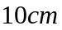的透镜，在透镜焦平面上观察衍射图样，测得第二级主极大和第三级主极大之间间距为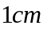,且第四级缺级，求
- 光栅常数等于多少？
- 透光缝可能的宽度a等于多少？
(3) 对应最小宽度a, 在衍射角－π/2 ＜θ ＜π/2 范围内可能观察到的主极大条纹的数目.

教研室主任 出卷人 丁 冬

